|  |  |  |
| --- | --- | --- |
|  | Solución de problemas y Algoritmos. | |
| Facultad de Ingeniería | | Laboratorio de docencia |

Laboratorios de computación

Salas A y B

|  |  |
| --- | --- |
| *Profesor:* | *Karina Garcia Morales* |
| *Asignatura:* | *Fundamentos de programación.* |
| *Grupo:* | *20* |
| *No de Práctica(s):* | *3* |
| *Integrante(s):* | *1* |
| *No. de Equipo de cómputo empleado:* | *Sin equipo* |
| *No. de Lista o Brigada:* |  |
| *Semestre:* | *1er semestre* |
| *Fecha de entrega:* | 5 de octubre del 2021 |
| *Observaciones:* |  |
|  |  |

CALIFICACIÓN: __________

TÍTULO: Solución de problemas y Algoritmos.

OBJETIVOS: El alumno elaborará algoritmos correctos y eficientes en la solución de problemas siguiendo las etapas de Análisis y Diseño pertenecientes al Ciclo de vida del software.

DESARROLLO.

Empezó explicando ciertas cosas como los problemas informáticos que son instancias al cual corresponde un conjunto de soluciones. Y para poder resolver estos problemas nos podemos ayudar de la ingeniería de software.

Nos explicó la profesora que la ingeniería en software provee métodos de cómo generar un software

• Planeación y estimación del proyecto.

• Análisis de requerimientos del sistema y software.

• Diseño de la estructura de datos, la arquitectura del programa y el procedimiento algorítmico.

• Codificación.

• Pruebas y mantenimiento (validación y verificación)

También vimos el ciclo de vida del software es donde viene las actividades a realizar involucradas en el desarrollo, la explotación y el mantenimiento de un producto de software, abarcando desde la definición hasta la finalización de su uso y dentro de esta se tiene que averiguar cuál es la finalidad un análisis del problema para lograr realizarlo óptimamente y para esto es necesario conocer “EL CONJUNTO DE ENTRADA “ y “EL CONJUNTO DE SALIDA ” El primero está compuesto por datos que puedan alimentar al sistema y el segundo por datos que el sistema regresará como resultado del proceso.

Luego nos puso dos problemas para examinarlos

EJERCICIO 1

SOLICITAR UN VALOR AL USUARIO Y SEGUIR SOLICITANDO UN VALOR HASTA QUE UN NÚMERO SEA MÚLTIPLO DE 5

RESTRICCIONES: debe ser un número real

DATOS DE ENTRADA: El conjunto de entrada E conjuntos de números reales

E R [-INFINITO, INFINITO]U(0)

DATOS DE SALIDA: QUE EL NÚMERO SEA UN MÚLTIPLO DE 5

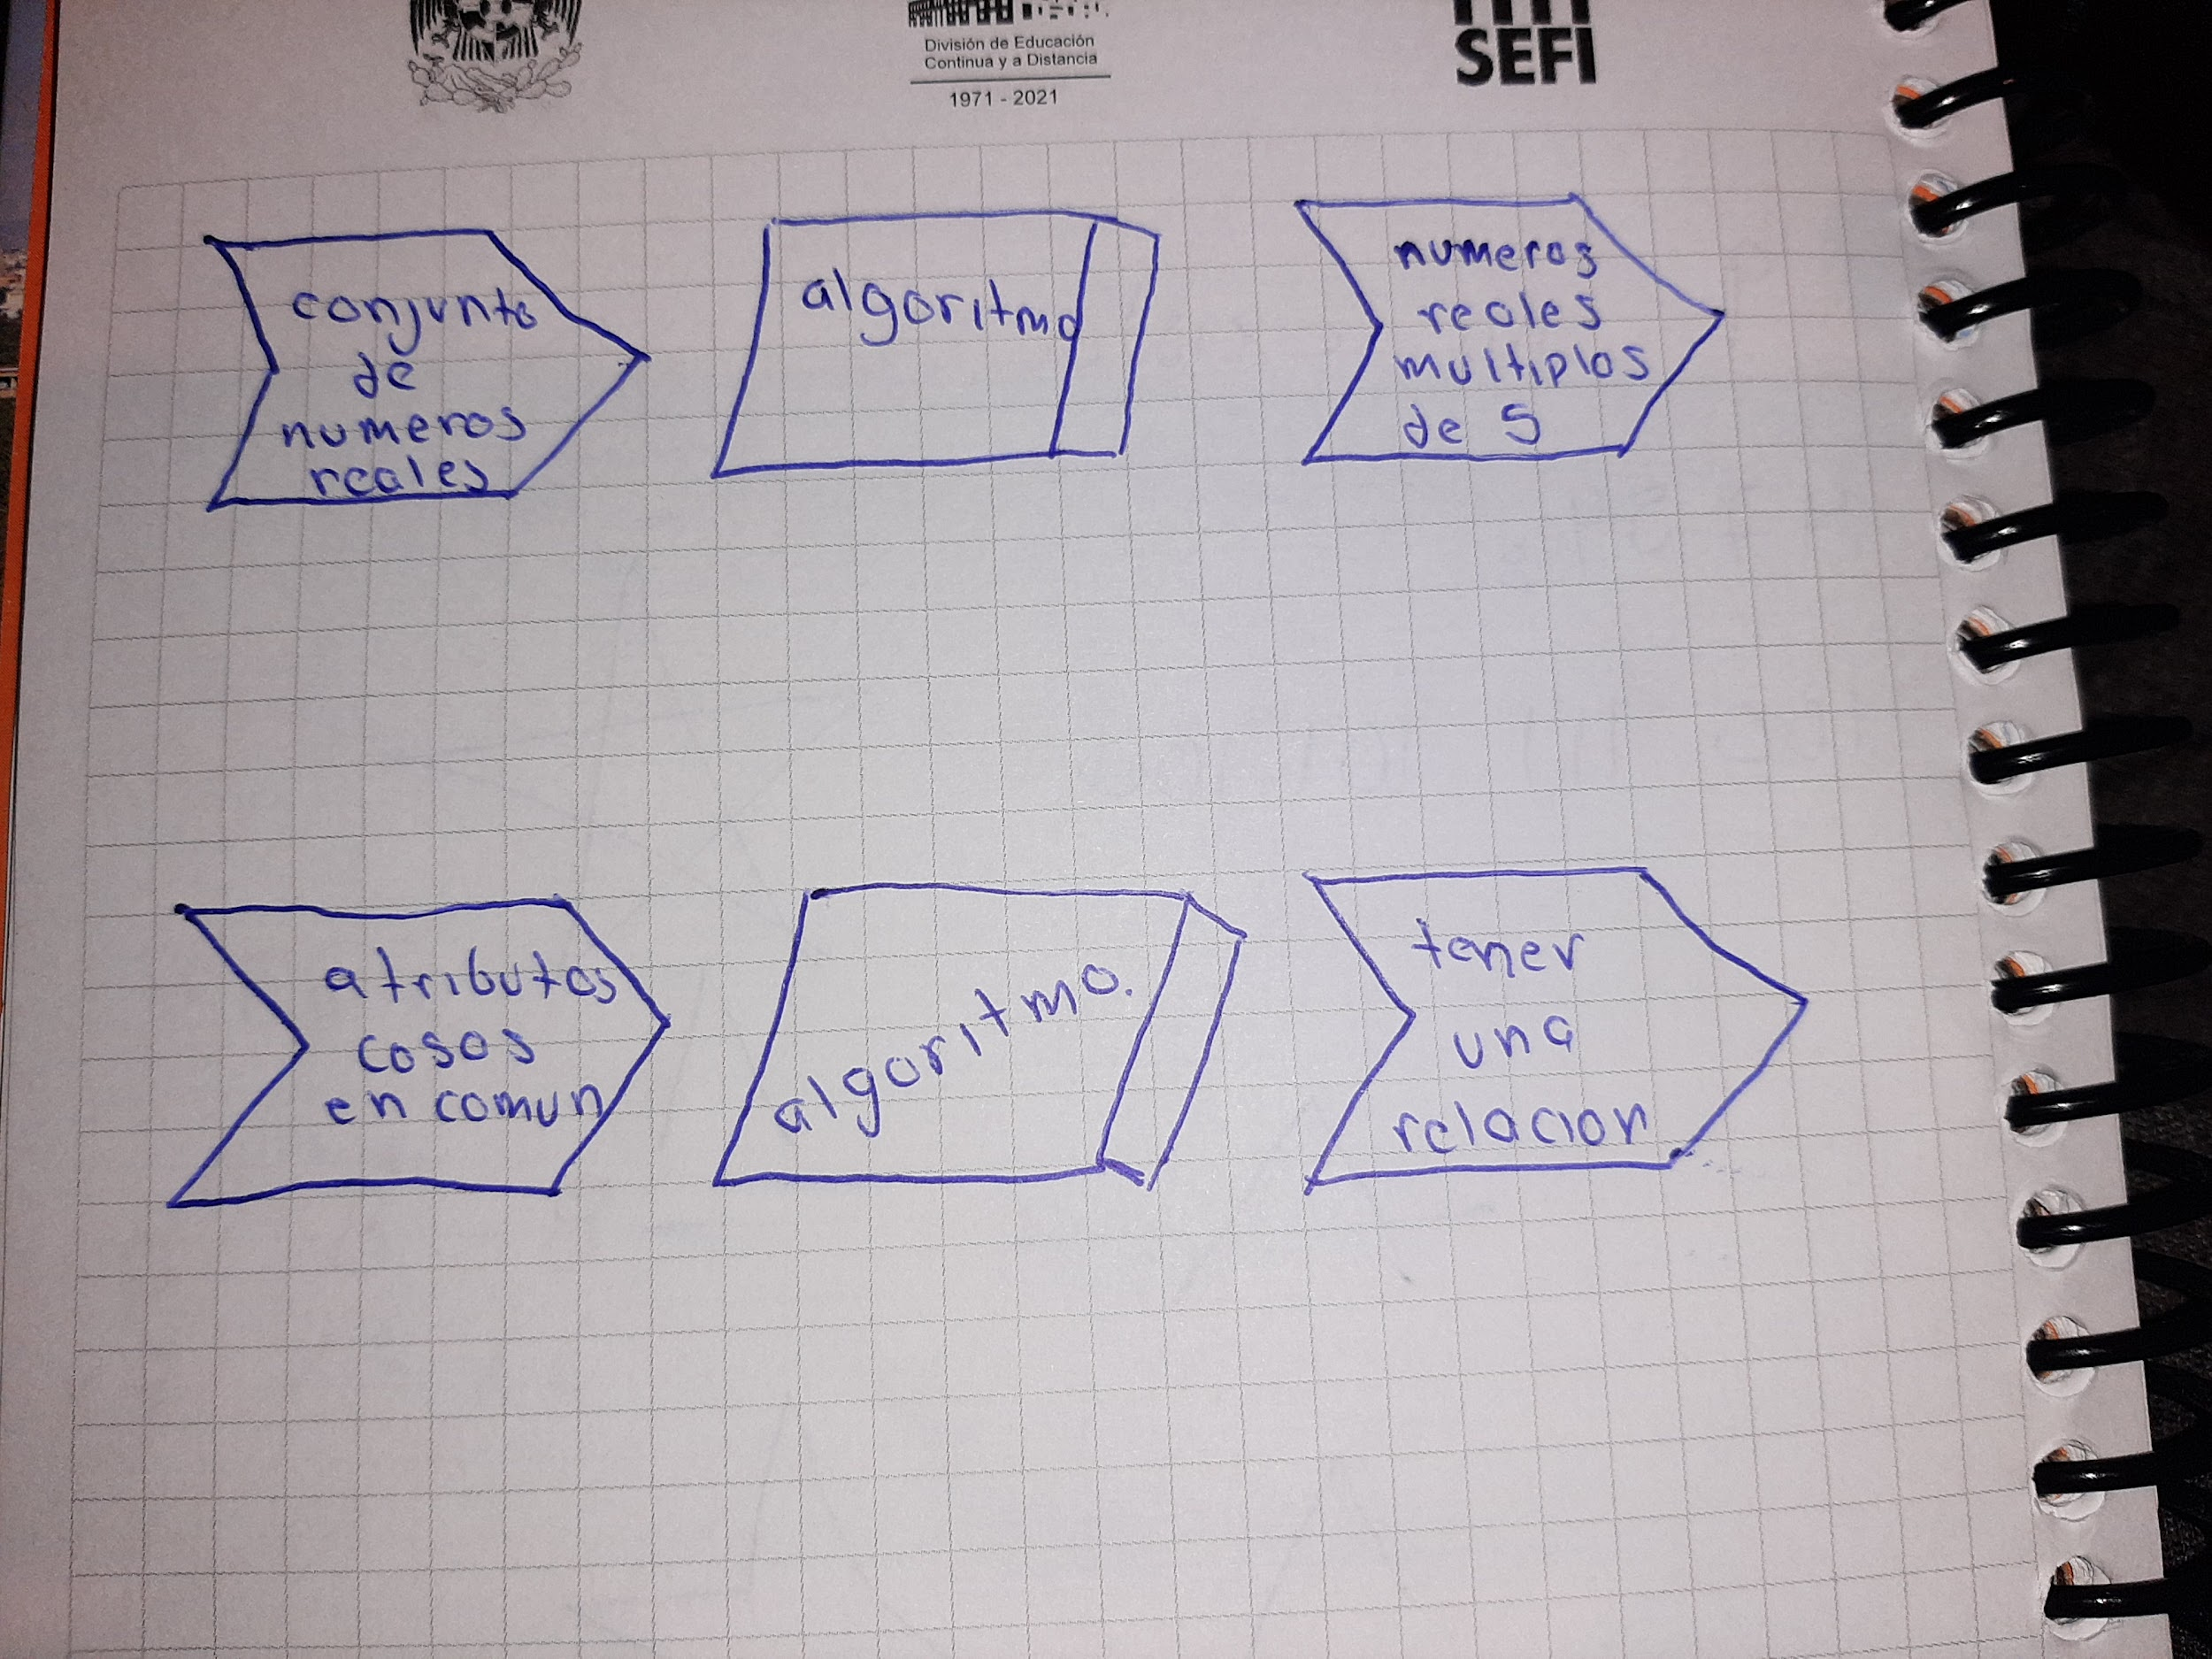

EJERCICIO 2

COMO RESOLVER EL PROBLEMA DE TENER NOVIA

RESTRICCIONES: Qué la persona quiera tener una relación con nosotros

DATOS DE ENTRADA: actitudes rasgos y intereses en común o características que se busca en otra persona para tener una relación

DATOS DE SALIDA:tener novia



Después de resolver estos problemas logramos identificar los problemas de salida y de entrada y pasó a explicarnos sobre los algoritmos y esto consiste en proponer una o varias alternativas viables para dar solución al problema y con base en esto tomar la mejor decisión para iniciar la construcción. Un algoritmo se define como un conjunto de reglas, expresadas en un lenguaje específico, para realizar alguna tarea en general, es decir, un conjunto de pasos, procedimientos o acciones que permiten alcanzar un resultado o resolver un problema.

Los algoritmos deben des PRECIOSOS, DEFINIDO, CORRECTO, DEBE TENER AL MENOS UNA SALIDA, DEBE SER SENCILLO, EFICIENTE Y EFICAZ

Luego realizamos el algoritmo de los siguientes problemas:

primer ejercicio

SOLUCIÓN:

1. Título
2. Numero como entero
3. Solicitar un número real y almacenarlo en una variable
4. Leer número
5. Si el número ingresado es cero, se regresa al punto 1.
6. Si el número ingresado es diferente de cero, se validan las siguientes condiciones:
7. Si el número ingresado es mayor a 0 se puede afirmar que el número es positivo.
8. Si el número ingresado es menor a 0 se puede afirmar que el número es negativo.

segundo ejercicio

SOLUCIÓN:

1. inicio
2. numero como entero
3. solicitar un número
4. leer numero
5. solicitar segundo número
6. leer segundo número
7. si el primer número es igual al segundo número se regresa al paso 1
8. y el segundo es diferente avanzamos al paso 9
9. si el primer número es mayor escribir que el primer número es mayor que el segundo si no pasa al punto 10
10. si el segundo número es mayor escribir que el segundo número es mayor que el primero
11. FIN

|  |  |  |  |
| --- | --- | --- | --- |
| INTENTOS | N1 | N2 | salida |
| 1 | 6 | 3 | El primer número es mayor |
| 2 | 4 | 9 | el segundo número es mayor |
| 3 | 7 | 7 | – |

tercer ejercicio

SOLUCIÓN:

1. Solicitar un número entero y almacenarlo en una variable.
2. Si el número entero es menor a cero regresar al punto 1.
3. Si el número entero es mayor o igual a cero se crea una variable entera contador que inicie en 2 y una variable entera factorial que inicie en 1.
4. Si la variable contador es menor o igual al número entero de entrada se realiza lo siguiente:
5. Se multiplica el valor de la variable contador con el valor de la variable factorial. El resultado se almacena en la variable factorial.
6. Se incrementa en uno el valor de la variable contador.
7. Regresar al punto 4.
8. Si la variable contador no es menor o igual al número entero de entrada se muestra el resultado almacenado en la variable factorial.

EJERCICIOS DE TAREA

1. describe las salidas de los ejercicios finales y la comparación entre ambos algoritmos., realicen una propuesta para un óptimo algoritmo.

Datos de salida Ejercicio 1: obtener una estrella de 5 puntas

Datos de salida Ejercicio 2: obtener una estrella de 6 puntas

El primer ejercicio es muy fácil mucho más que el segundo solo que la diferencia es que una estrella tiene 5 puntas y el otro 6 puntas.

PROBLEMA: Seguir el algoritmo para obtener una figura

ENTRADA: Hoja tamaño carta en limpio, regla y lápiz.

SALIDA: Figura correcta

Algoritmo

1. Realiza un círculo con el compás
2. Con una regla traza una recta empezando desde arriba atravesando todo el círculo
3. Con la misma abertura del compás sitúate en el punto donde la recta parte el círculo y haz una media circunferencia
4. Hazlo mismo pero del otro lado donde la recta corta al círculo
5. Une todos los puntos o cortes realizados
6. Borra el círculo y las medias circunferencias
7. Obtuviste tu estrella de 6 estrellas

2. ¿Qué se necesita para dar solución a un problema?

Se debe generar un algoritmo para poder resolver un problema pero este tiene que ser:

• Preciso: Debe indicar el orden de realización de paso y no puede tener ambigüedad.

• Definido: Si se sigue dos veces o más se obtiene el mismo resultado.

• Finito: Tiene fin, es decir tiene un número determinado de pasos.

• Correcto: Cumplir con el objetivo.

• Debe tener al menos una salida y ésta debe de ser perceptible

• Debe ser sencillo y legible

• Eficiente: Realizarlo en el menor tiempo posible

• Eficaz: Que produzca el efecto esperado

3. Describe las fases del ciclo de vida del desarrollo de software explicadas en clase e ilustra

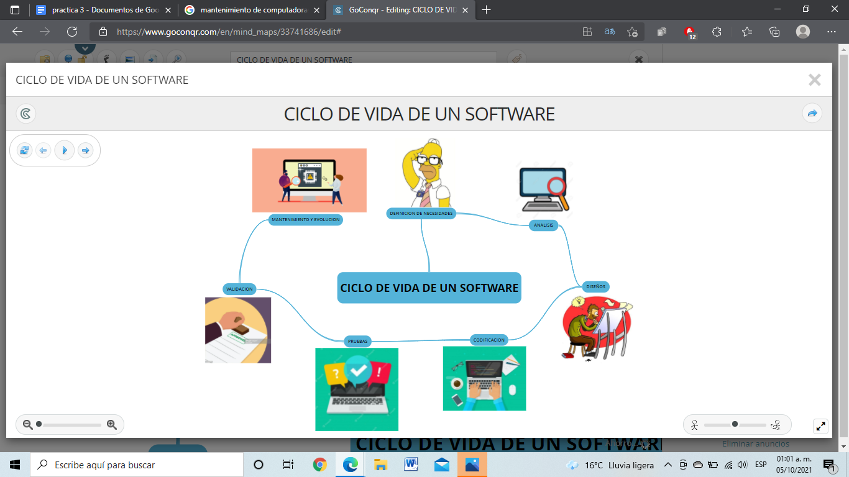

4. Analizar las siguientes problemáticas, desglosando y dando solución al problema identificando claramente su conjunto de entrada (datos de entrada), el conjunto de salida (datos de salida) y restricciones, si es que tiene.

* En una playa el estacionamiento cobran $ 2.5 por hora o fracción. Determinar cuanto debe pagar un cliente por el estacionamiento de su vehículo, conociendo el tiempo de estacionamiento en horas y minutos.

RESTRICCIONES: no existen

DATOS DE ENTRADA: Conjunto de horas y costo por hora estacionada que es 2.5 por horao fracción.

DATOS DE SALIDA:Cuánto pagará la persona por estacionar su carro.

* Dados dos números realizar suma, resta, producto y división (considerar el dividendo ≠ 0).

RESTRICCIONES: Número real

DATOS DE ENTRADA: conjunto de números de entrada E conjunto de números reales

ER[-∞,∞]U(0)

DATOS DE SALIDA: obtener la suma resta producto y división de dos números

* Dados tres números; si el primero es negativo, deberá realizar el producto de los tres, y en caso contrario realizará la suma.

RESTRICCIONES:números reales

DATOS DE ENTRADA: conjunto de números de entrada E conjunto de números reales

ER[-∞,∞]U(0)

DATOS DE SALIDA: obtener una multiplicación o una suma

CONCLUSIONES:

Logramos mediante a problemas ya sean puesto por la maestra o de la misma práctica lograr obtener los datos de entrada de salida y las restricciones (si es que se tienen) así también como lograr hacer un algoritmo eficiente y bueno para lograr resolver el problema planteado y lograr realizarlo de una manera rápida y que sea lo más fácil posible.

BIBLIOGRAFÍA:

UNAM, (2015), “Laboratorio de Computación Salas A y B”<http://lcp02.fi-b.unam.mx/>